캄보디아 버짬마을에서 보내는 편지 2022. 06. 19.

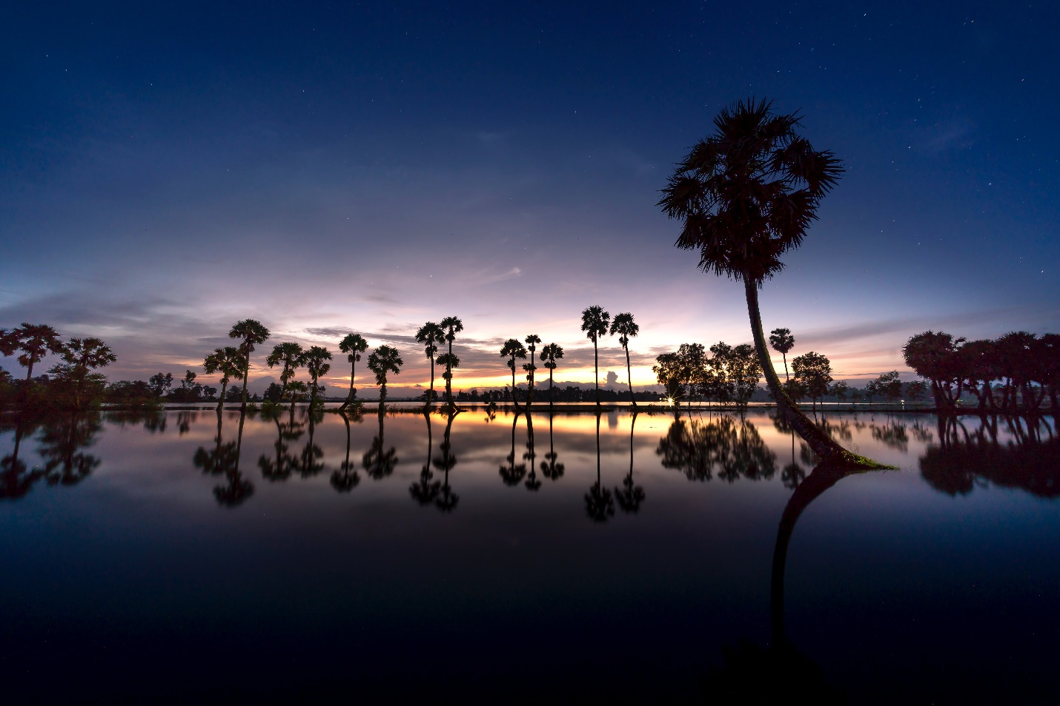

할렐루야!

주님의 은혜로 평안하시기를 기도합니다.

마태복음 16장 16절의 말씀 ម៉ាថាយ​​ ១៦ ​ꓽ ១៦

**주는 그리스도시요 살아계신 하나님의 아들이시니이다.** 라는 고백위에 든든히 서는 교회되기를 소망합니다.

លោកជាព្រះគ្រីស្ដ ជាព្រះបុត្រារបស់ព្រះជាម្ចាស់ដ៏មានព្រះជនហមគង់នៅ ។

여기 엠마누엘교회도 방과후교실도 말씀위에 든든히 서기를 기대합니다.

방과후교실은 넷으로 나누어지니다. 첫째 크메르어( 캄보디아어 ), 영어, 한국어,

그리고 컴퓨터 1반(오후4시), 2반(오후5시), 3반(오후6시)이 있습니다.

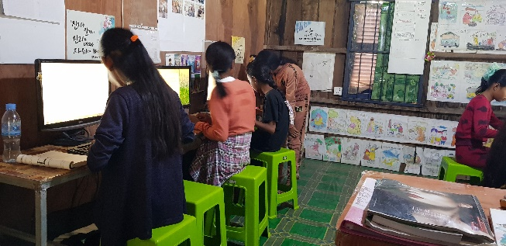 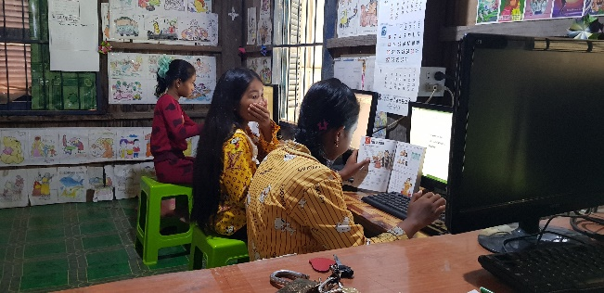

컴퓨터1반 1 2

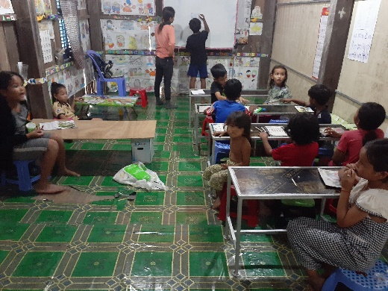 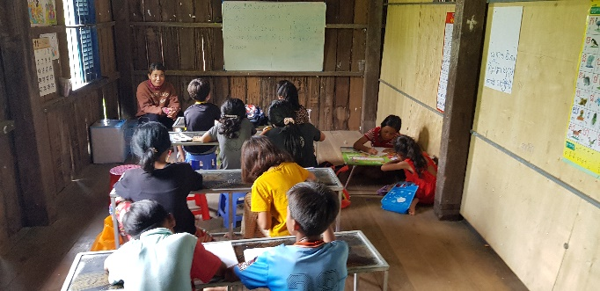

크메르어반 1 2

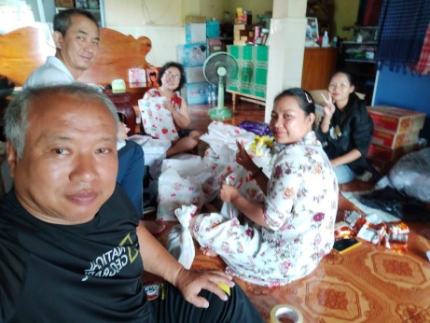 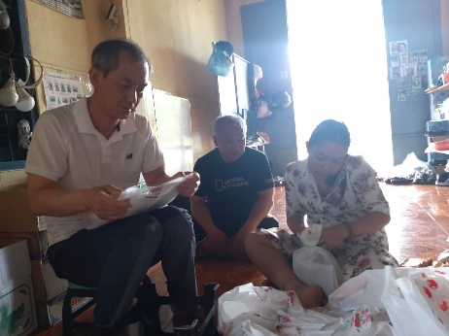 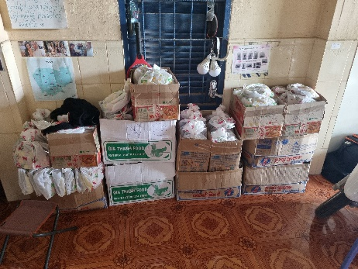

어린이날 선물 준비 1 2 200개 선물 포장 완료

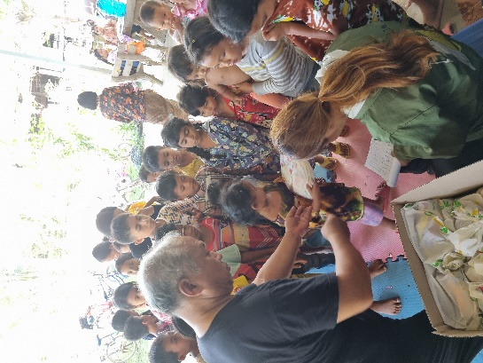 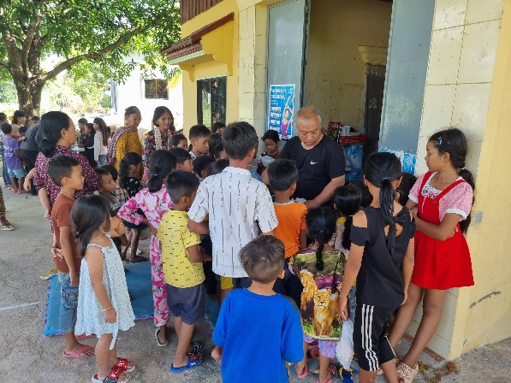

이름 쓰고 선물 받기 1 2

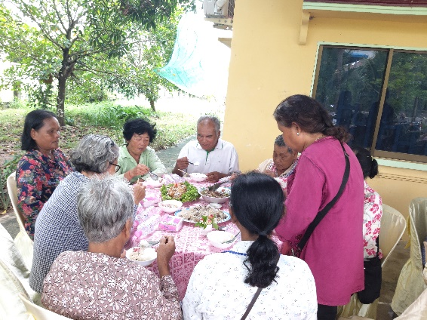 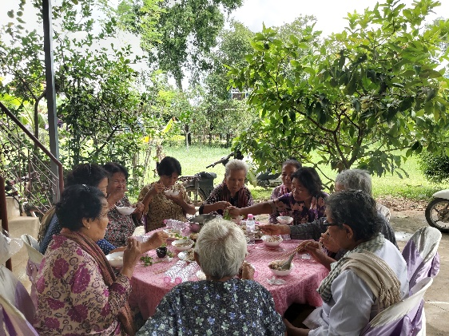

버짬마을 경로잔치 1 40 여 분이 오셨다.

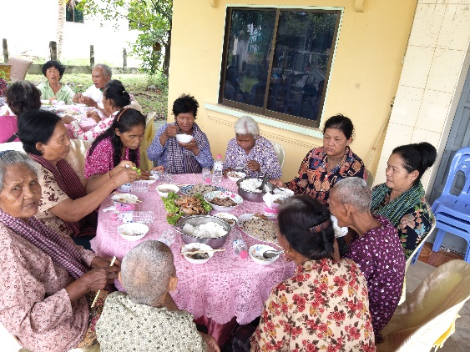 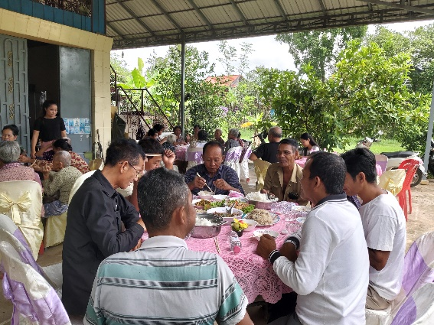

3 버짬마을 이장님외 여러분

마태복음 7장 12절에 **그러므로 무엇이든지 남에게 대접을 받고자 하는 대로**

**너희도 남을 대접하라. 이것이 율법이요, 선지자니라.**

이번 **어린이날** 선물은 굿모닝교회 사랑속에서 제공하여 196명에게 나누어 주었습니다.

코로나 펜데믹으로 10개월을 한국에 있었습니다. 거의 안식년처럼 지냈습니다.

한국도 캄보디아도 코로나때문에 휘발유 가격이 많이 오르고 물가도 올랐습니다.

1년 동안 5인이상 집합 금지를 해왔다가 2022년부터 점차 해제되어 예배도 가능하고

다시 활력을 되찾아 갑니다.

다행인 것은 저의 집도 방과후교실도 엠마누엘 교회도 그대로 있습니다.

여선생님 크은이 와서 크메르어와 영어 기초를 가르칩니다. 이선미 선교사는 한국어를,

저는 컴퓨터반을 월요일부터 금요일까지 가르칩니다.

껀달 주의 뚜레바티지역 에덴교회에서 청소년사역을 도와달라고 요청이 와서 토요일과

주일 오후에 15키로미터를 가서 운동을 같이 하고 있습니다.

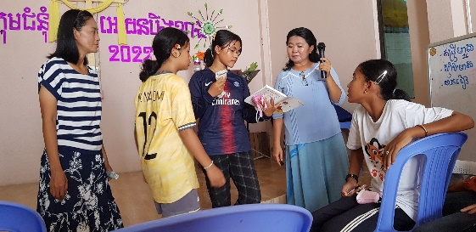 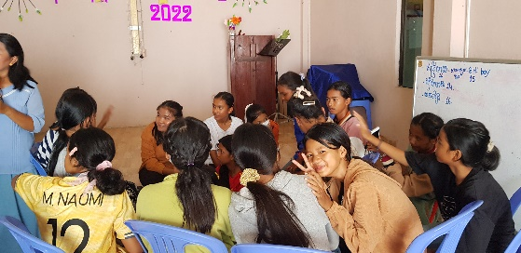

에덴교회 멩 목사님과 사역자와 새로 팀을 결성할 여학생들

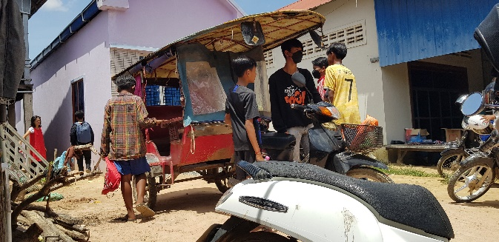 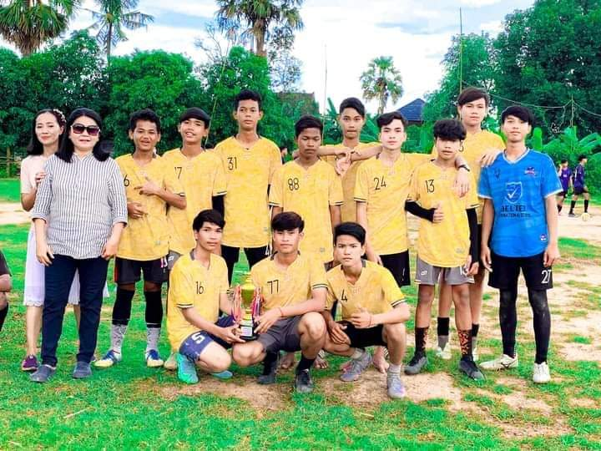

학생들을 이동해주는 뚝뚝이 축구 1팀

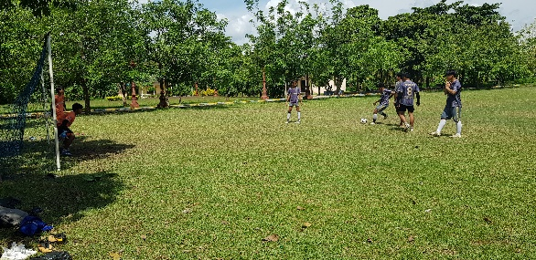 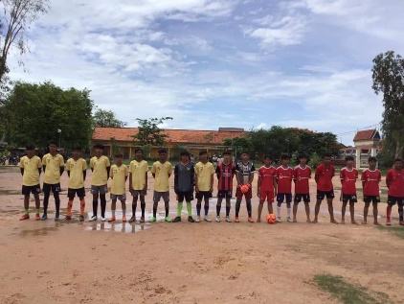

경기중 시합전 1

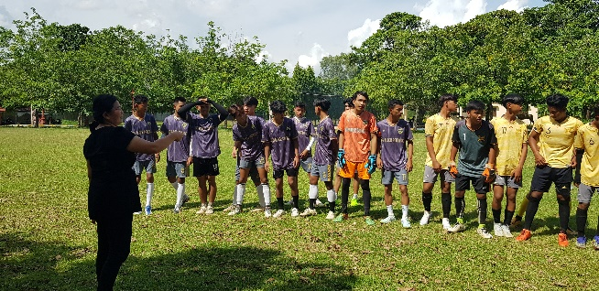 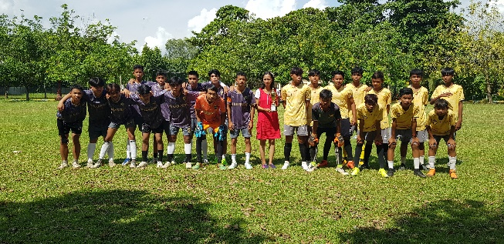

시합전 2 - 지시하는 멩 목사님 트로피를 든 사역자와 두 팀

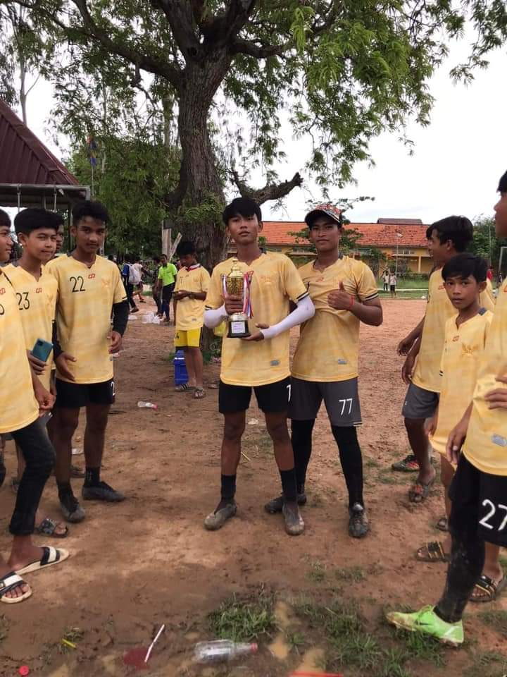 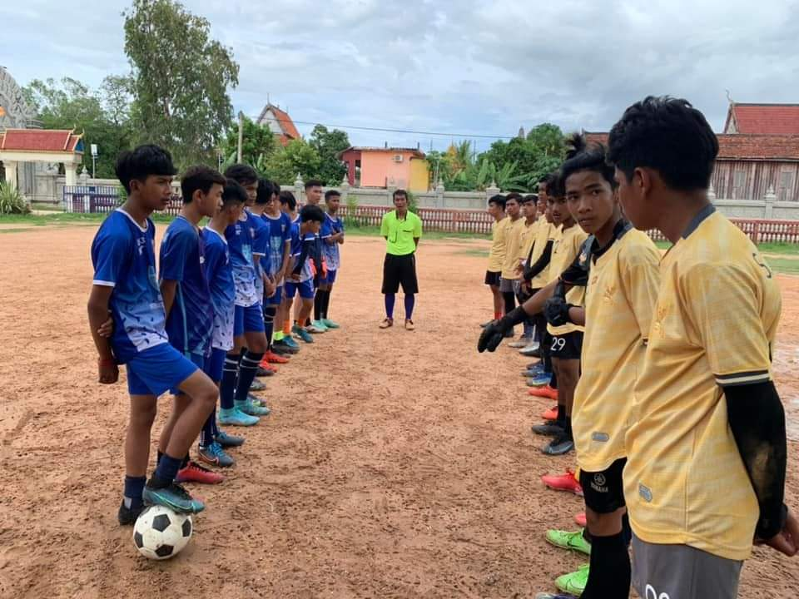

승리후 트로피를 들고 심판 앞으로 정렬....

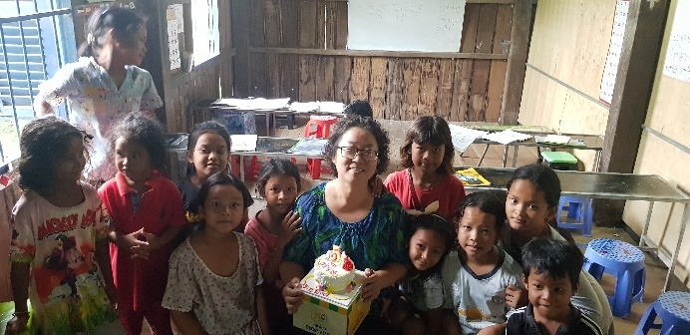 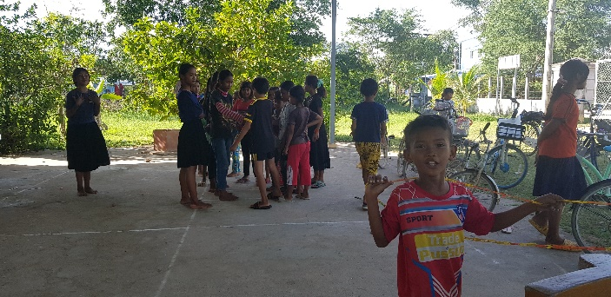

이선미 선교사 생일을 아이들과 함께 마당에서 노는 아이들

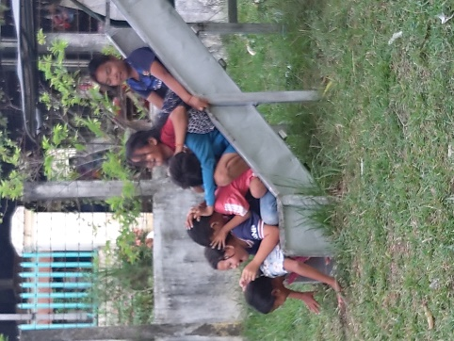 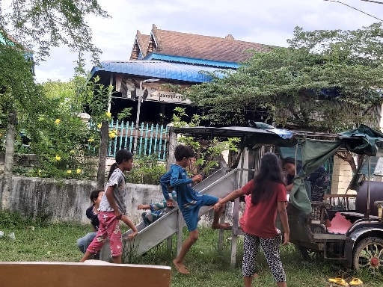

미끄럼틀에서 노는 아이들 1 2

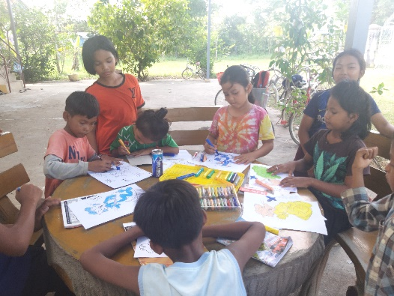 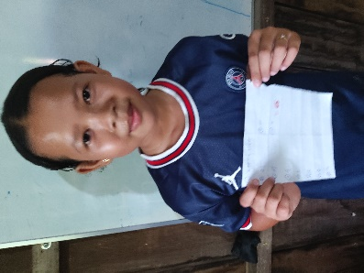 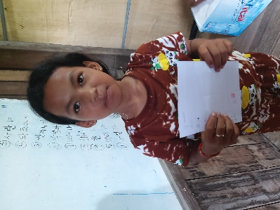

그림 그리기

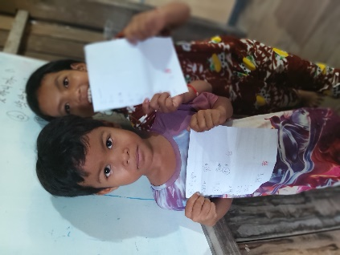 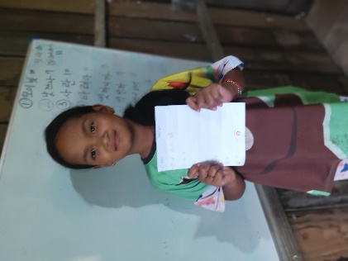 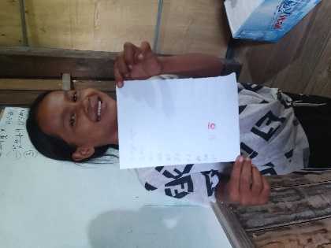

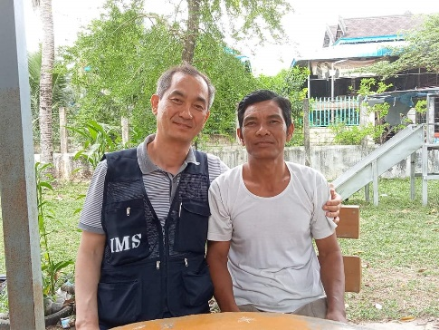 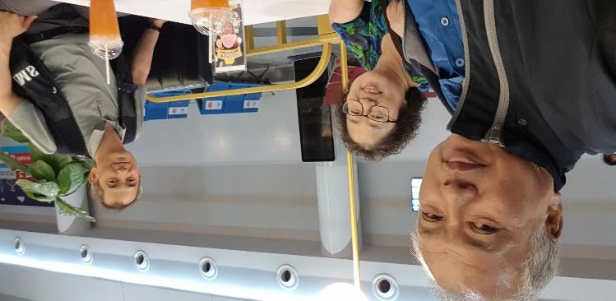

2번째 단기 방문 노 남두 목사님과 함께

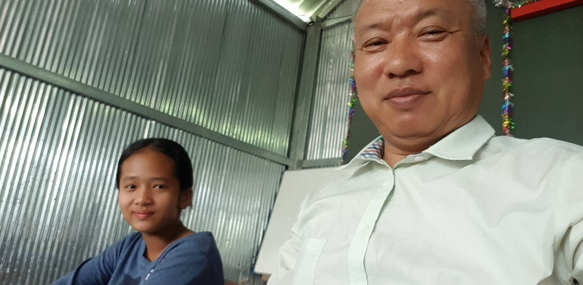 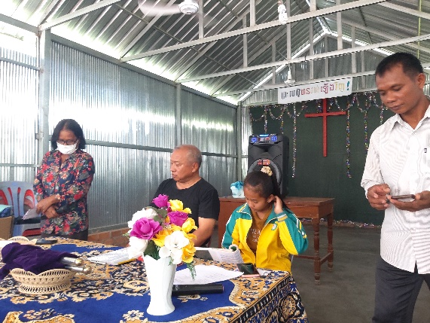

번역본을 읽어주는 니따와 함께 예배 1

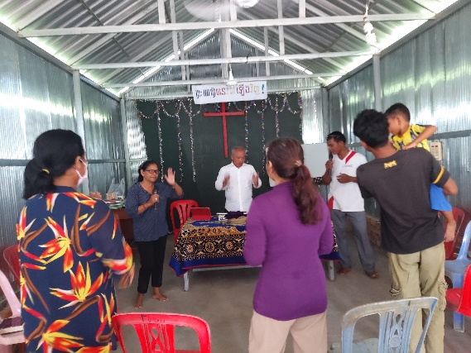 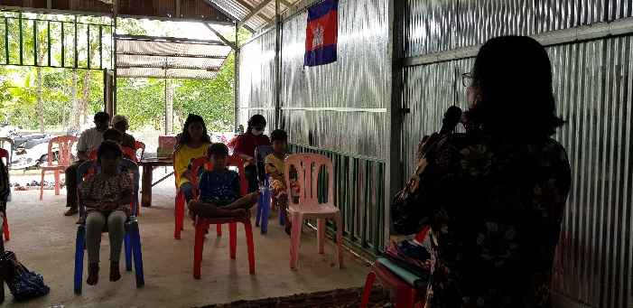

예배 2 – 찬양 예배 인도 – 똔 마으 집사

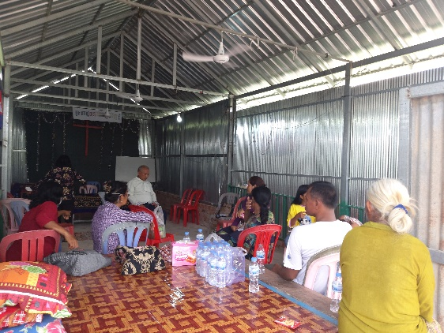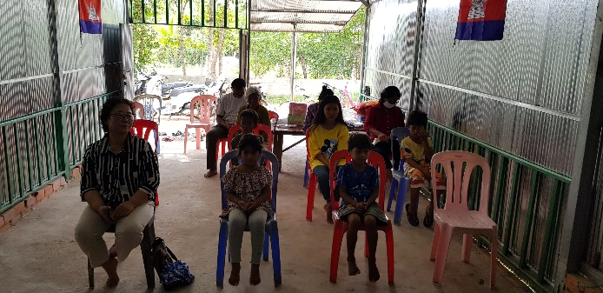

예배 후 대화 예배 3

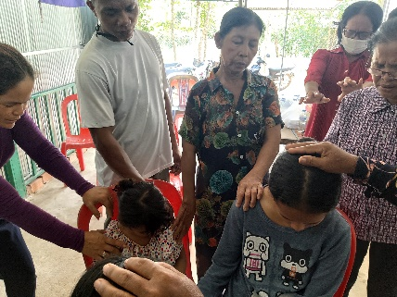 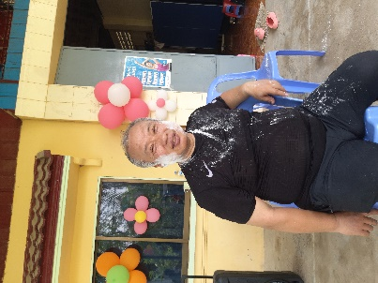 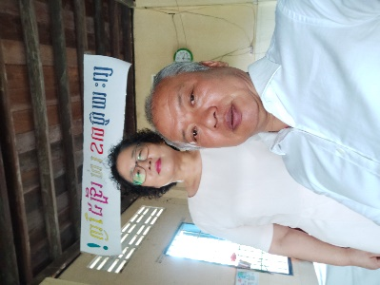

예배 후 중보기도 4월 츠남트마이 이선미 선교사와 함께

2022년 김봉덕, 이선미 선교사의 기도 제목

1. 엠마누엘 교회의 영적 성장과 주일학교의 교사가 세워지도록
2. 방과후 교실의 꾸준한 교육을 통해 어린이들이 성장하도록
3. 저희들이 영육간에 강건하고 성령 충만하도록
4. 8월 단기사역에 많은 열매를 맺도록 (담당 : 노남두목사님)
5. 청소년 축구 사역을 통해서 복음이 흘러가도록 ( 껀달 에덴교회 )
6. 이 버짬마을이 예수 믿는 사람이 늘어나도록
7. 후원 : 신한 110-023-182720 김봉덕